1. Đề thi học kì 2 lớp 2 môn Toán sách Kết nối tri thức
1.1. Đề thi cuối kì 2 môn Toán 2
PHÒNG GD&ĐT…….  TRƯỜNG TH……….. | KIỂM TRA CUỐI HỌC KỲ II  NĂM HỌC: 2023 - 2024  MÔN: TOÁN - LỚP 2
Khoanh vào chữ cái đặt trước câu trả lời đúng
Câu 1 (1 điểm)
a. Kết quả phép tính 5 x 5 là:
A.10
B. 15
C. 25
b. Biết số bị chí là 14, số chia là 2. Vậy thương là:
A.6
B. 7
C. 8
Câu 2 (1 điểm) Tính đoạn đường từ nhà Lan đến trường dựa vào hình vẽ:
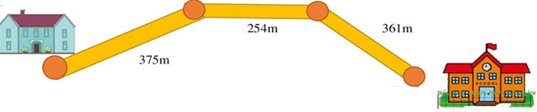
A. 1000m
B. 980m
C 990m
Câu 3 (0,5 điểm) số 203 đọc là:
A. Hai không ba
B. Hai trăm linh ba
C. Hai mươi ba
Câu 4 (1 điểm) Điền số thích hợp vào chỗ trống:
3m6cm = .............cm
400 cm = ..............m
5dm²cm = ...............cm
2km = .......................m
Câu 5. (1 điểm) Đúng ghi Đ, sai ghi S vào ô vuông.
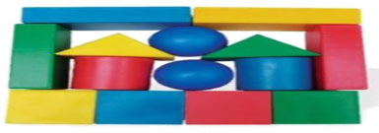
a. Có 3 khối cầu ☐
b. Có 2 khối trụ ☐
Câu 6. (1 điểm)Trường của Nam vào lớp lúc 7 giờ. Nam đến trường lức 7 giờ 15 phút. Như vậy hôm nay:
A. Nam đến lớp sớm 15 phút.
B. Nam đến lớp muộn 15 phút.
C. Nam đến lớp đúng giờ.
Câu 7. (1 điểm) Đặt tính rồi tính
Câu 8. (1.5 điểm) Cô giáo có 40 quyển vở. Cô chia đều số vở đó cho 5 bạn. Hỏi mỗi bạn nhận được mấy quyển vở?
.................................................................................................................................................
.................................................................................................................................................
.................................................................................................................................................
.................................................................................................................................................
Câu 9. (1 điểm) Đếm và khoanh vào số phù hợp:
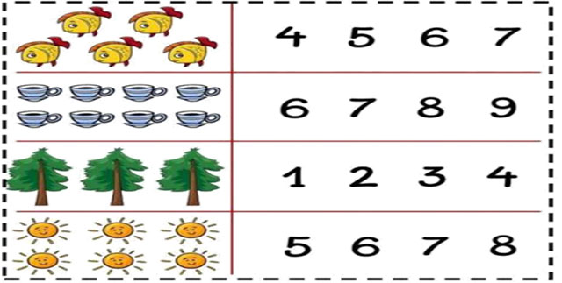
Câu 10. (1 điểm) Hãy chọn từ chắc chắn, có thể hoặc không thể điền vào chỗ chấm cho phù hợp:
- Nếu em không ôn kĩ bài ……………… em sẽ không đạt điểm cao trong kì thi sắp tới
- Bầu trời âm u, ……………. trời sắp mưa.
- Em bé ……………….lấy quyển truyện trên giá sách cao.
1.2. Đáp án đề thi cuối kì 2 môn Toán 2
Câu | Điểm | Đáp án
1 | 1 | Mỗi ý đúng ghi 0.5đ. a. C, b.B
2 | 1 | C
3 | 0.5 | B
4 | 1 | Mỗi ý nối đúng ghi 0.25đ. Kết quả:  3m6cm = 306 cm 5dm2cm = 52.cm  400 cm = 4 m 2km = 2000 m
5 | 1 | Mỗi ý đúng ghi 0.5đ. a/S b/Đ
6 | 1 | B
7 | 15 | HS đặt tính thẳng cột, tính đúng: mỗi bài ghi 0.25đ  Đáp án lần lượt là: 381, 909, 229, 882
8 | 1.5 | Số quyển vở mỗi bạn nhận được là: (0.25đ)  40 : 5 = 8 (quyển vở) (1đ)  Đáp số: 8 quyển vở (0.25đ)
9 | 1 | Mỗi ý nối đúng ghi 0.25đ.
10 | 1 | Mỗi phép tính đúng ghi  - Nếu em không ôn kĩ bài chắc chắn em sẽ không đạt điểm cao trong kì thi sắp tới 0.5đ.  - Bầu trời âm u, có thể trời sắp mưa. 0.25đ.  - Em bé không thể lấy quyển truyện trên giá sách cao 0.25đ.

